Resolución del Pleno del Instituto de Transparencia, Acceso a la Información Pública y Protección de Datos Personales del Estado de México y Municipios, con domicilio en Metepec, Estado de México, de fecha veintisiete de enero de dos mil veintidós.

VISTO el expediente conformado con motivo del Recurso de Revisión 06336/INFOEM/IP/RR/2021, interpuesto por XXXXXXXXXXXXXXXXXX, a quien en lo sucesivo se le denominará el Recurrente o Particular, en contra de la respuesta del Sujeto Obligado Servicios Educativos Integrados al Estado de México, se emite la presente Resolución, con base en los Antecedentes y Considerandos que se exponen continuación:

ANTECEDENTES

I. Presentación de la solicitud de información.

El veintidós de noviembre de dos mil veintiuno, el Particular presentó solicitud de acceso a la información pública a través del Sistema de Acceso a la Información Mexiquense (SAIMEX), ante el Sujeto Obligado Servicios Educativos Integrados al Estado de México, misma que fue registrada con el número de folio 03259/SEIEM/IP/2021, mediante la cual requirió:

DESCRIPCIÓN CLARA Y PRECISA DE LA INFORMACIÓN SOLICITADA
Solicito la normatividad referente al cambio de actividad, en dónde se especifiquen los derechos y obligaciones de los trabajadores en dicha situación, sobre todo el apartado en dónde se defina la situación de su horario laboral, ya que la autoridad del centro de trabajo argumentar que los docentes en esta condición deberan cubrir horas de 60 minutos en lugar de 50 minutos, cómo se hace cuando se está frente a grupo, así como el número telefónico y correo electrónico de el responsable del área de jurídico del organismo, que pueda atender este tipo de situaciones, toda vez que los números que se encuentran en ipomex nunca son contestados. (sic)

MODALIDAD DE ENTREGA
Consulta Directa (sin costo).

II. Respuesta del Sujeto Obligado.

En fecha catorce de diciembre de dos mil veintiuno, la Unidad de Transparencia de los Servicios Educativos Integrados al Estado de México notificó al Particular la respuesta a su solicitud de acceso a la información, en los términos siguientes:

(…)
Se adjunta oficio de respuesta a su petición.
(…)

Cabe precisar que al escrito anterior, el Sujeto Obligado no adjuntó documento alguno.

III. Interposición del Recurso de Revisión.

Con fecha catorce de diciembre de dos mil veintiuno, se tuvo por recibido en este Instituto a través del Sistema de Acceso a la Información Mexiquense (SAIMEX), el Recurso de Revisión interpuesto por la parte Recurrente en contra de la respuesta del Sujeto Obligado; en los términos siguientes:

ACTO IMPUGNADO
No se anexo respuesta de la información solicitada.
RAZONES O MOTIVOS DE LA INCONFORMIDAD
No se anexo la respuesta otorgada por el organismo.

IV. Trámite del Recurso de Revisión ante el Instituto.

a) Turno del Recurso de Revisión.

El catorce de diciembre de dos mil veintiuno, el Sistema de Acceso a la Información Mexiquense (SAIMEX), asignó el número de expediente 06336/INFOEM/IP/RR/2021, al medio de impugnación que nos ocupa, con base en el sistema aprobado por el Pleno de este Órgano Garante y lo turnó al Comisionado Ponente Luis Gustavo Parra Noriega, para los efectos del artículo 185, fracción I de la Ley de Transparencia y Acceso a la Información Pública del Estado de México y Municipios.

b) Admisión del Recurso de Revisión.

El diecisiete de diciembre de dos mil veintiuno, se acordó la admisión del Recurso de Revisión interpuesto por el Recurrente en contra del Sujeto Obligado, en términos del artículo 185, fracciones I y II de la Ley de Transparencia y Acceso a la Información Pública del Estado de México y Municipios, proveído que fue notificado a las partes el veinte del mismo mes y año, a través del Sistema de Acceso a la Información Mexiquense (SAIMEX), en el que se les otorgó un plazo de siete días hábiles posteriores a la misma, para que manifestaran lo que a su derecho conviniera y formularan alegatos.

c) Informe Justificado

En fecha doce de enero de dos mil veintidós, se recibió a través del Sistema de Acceso a la Información Mexiquense (SAIMEX), el Informe Justificado remitido por el Titular de la Unidad de Transparencia del Sujeto Obligado a través de los siguientes archivos:

- Anexo 3259-21.pdf; Oficio número 210C0101030000S/5385/2021 signado por el Servidor Público Habilitado de la Unidad de Asuntos Jurídicos e Igualdad de Género, por medio del cual, informa que el cambio de actividad encuentra fundamento legal en la Ley del Instituto de Seguridad y Servicios Sociales de los Trabajadores del Estado, en el numeral 62, fracción II, segundo párrafo, misma que se encuentra disponible en el enlace electrónico: http://www.diputados.gob.mx/LeyesBiblio/pdf/LISSSTE_200521.pdf

También, en el numeral 67 del Reglamento de las Condiciones Generales de Trabajo del Personal de Secretaría de Educación Pública, publicado en el Diario Oficial de la Federación de fecha 29 de enero de 1946, el cual esta disponible para su consulta en http://www.dof.gob.mx/nota_to_imagen_fs.php?cod_diario=195555&pagina=4&seccion=0

Además de lo anterior, por cuanto hace al horario laboral de los profesores que desempeñan funciones administrativas en centros educativos, la normatividad aplicable es el Acuerdo 24.1315.2008 de la Junta Directiva relativo al Reglamento para la Dictaminación en Materia de Riesgos de Trabajo e Invalidez del Instituto de Seguridad y Servicios Sociales de los Trabajadores al Servicio del Estado, disponible en el enlace http://dof.gob.mx/nota_detalle.php?codigo=5073059&fecha=10/12/2008.

Asimismo indicó que los documentos entregados, dan cuenta al Particular que el mismo no refiere una disminución de la jornada laboral, sino entre otras cosas, que se le asignará una actividad conforme a su capacidad residual para el trabajo, así, tampoco se ven alterados los derechos y obligaciones del trabajador, por lo tanto, los trabajadores deberán laborar su jornada normal de acuerdo a la plaza que ostentan, apegándose al beneficio de cambio de actividad y proporcionó los datos solicitados, como se muestra a continuación, con el siguiente extracto del oficio en comento.



Además de lo anterior, dentro del documento en referencia, se encuentra el oficio número 210C0101230102L/2325/2021, signado por el Jefe del Departamento de Prestaciones y Servidor Público Habilitado de la Dirección de Administración y Desarrollo Persona, en el que señaló que adjuntó un oficio remitido por el Jefe del Departamento de Asuntos Laborales, dependiente de la Subdirección de Desarrollo de Personal, en el que se hace constar la respuesta correspondiente a la solicitud de información.

Oficio número 210C0101230103L/001091/2021 signado por el Jefe de Departamento de Asuntos Laborales, en el que da cuenta al Particular sobre lo siguiente:

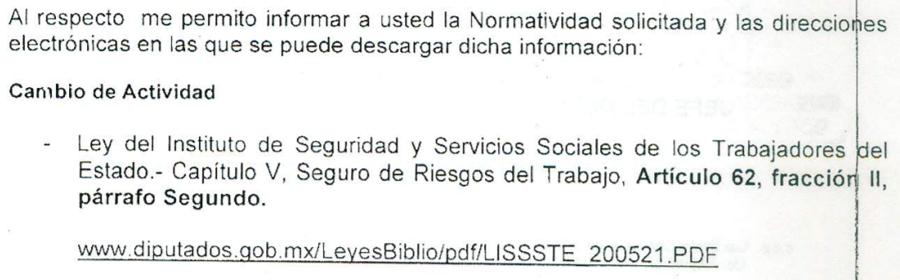
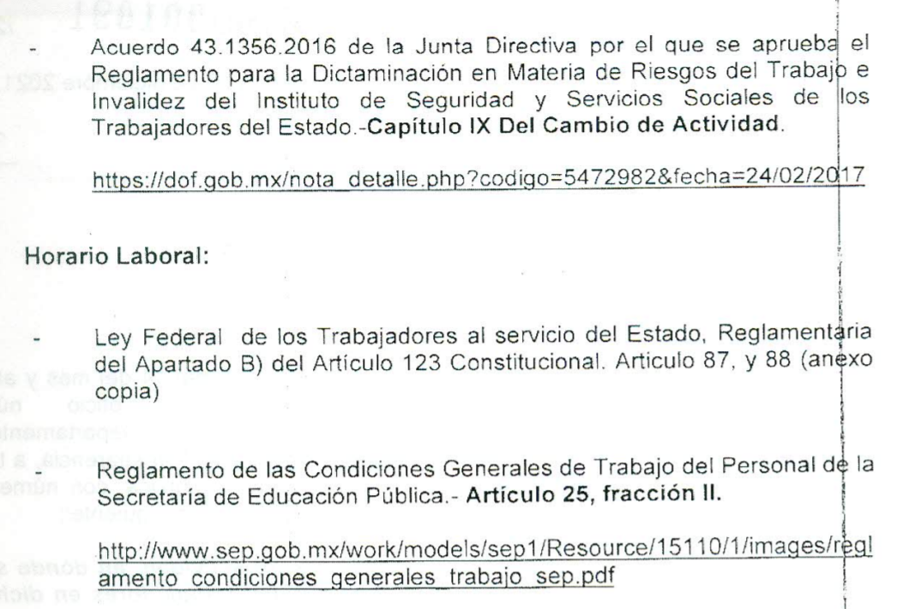

Finalmente, se anexó la Ley del Instituto de Seguridad y Servicios Sociales de los Trabajadores del Estado,

- Informe de Justificación 06336INFOEMIPRR2021.pdf; Oficio número 210C0101030000S/UT/0049/2022, signado por el Jefe de Departamento de Legislación y Consulta y Suplente del Titular de la Unidad de Transparencia, por medio del cual, señala que se subsana el error involuntario de no anexar las documentales de mérito a través de la respuesta, por lo que se remiten los informes justificados de la Dirección de Administración y Desarrollo de Personal, y por la Unidad de Asuntos Jurídicos e Igualdad de Género.

d) Vista de Informe Justificado:

En fecha dieciocho de enero de dos mil veintidós, se dictó acuerdo mediante el cual se puso a la vista del Particular, el Informe Justificado del Sujeto Obligado, proveído que fue notificado a las partes a través del Sistema de Acceso a la Información Mexiquense (SAIMEX), el mismo día.

No obstante lo anterior, el Recurrente omitió realizar manifestación alguna que a su derecho conviniera y asistiera.

e) Cierre de instrucción.

Con fecha veinticuatro de enero de dos mil veintidós, al no existir diligencias pendientes por desahogar, se emitió el acuerdo por medio del cual se declaró cerrada la instrucción y se determinó pasar el expediente a resolución, en términos de lo dispuesto en los artículos 185, fracciones VI y VIII, de la Ley de Transparencia y Acceso a la Información Pública del Estado de México y Municipios, mismo que fue notificado a las partes el mismo día, a través del Sistema de Acceso a la Información Mexiquense (SAIMEX).

En razón de que fue debidamente sustanciado el expediente electrónico y no existe diligencia pendiente de desahogo, se emite la resolución que conforme a Derecho proceda, de acuerdo con los siguientes:

CONSIDERANDOS:

PRIMERO. Competencia.

El Instituto de Transparencia, Acceso a la Información Pública y Protección de Datos Personales del Estado de México y Municipios, es competente para conocer y resolver el presente recurso de revisión interpuesto por la parte Recurrente, conforme a lo dispuesto en los artículos 6°, apartado A de la Constitución Política de los Estados Unidos Mexicanos; 5°, párrafos vigésimo segundo, vigésimo tercero y vigésimo cuarto, fracciones I, II, III, IV y V de la Constitución Política del Estado Libre y Soberano de México; 1°, 8°, 9°, 10, 37 y 42, fracciones I, II y III, de la Ley General de Transparencia y Acceso a la Información Pública; 1°, 2°, fracciones II y IV; 13, 29, 36, fracciones I y II; 176, 178, 179, 181 párrafo tercero, 185, 188 y 189 de la Ley Transparencia y Acceso a la Información Pública del Estado de México y Municipios; 7°, 9°, fracciones I y XXIV y 11 del Reglamento Interior del Instituto de Transparencia, Acceso a la Información Pública y Protección de Datos Personales del Estado de México y Municipios.

SEGUNDO. Causales de improcedencia y sobreseimiento.

- Causales de improcedencia.

Este Instituto realiza el estudio oficioso de las causales de improcedencia, por tratarse de una cuestión de orden público y de estudio preferente acorde con el Criterio orientador en la Tesis de Jurisprudencia “IMPROCEDENCIA.” (Semanario Judicial de la Federación, Quinta Época, 1985, pág. 262), el cual establece que debe examinarse previamente la procedencia del juicio de amparo, sea que las partes lo soliciten o no, por ser una cuestión de orden público; de tal suerte, deberá ser desechado cualquier Recurso de Revisión que actualice alguno de los supuestos establecidos en el artículo 191 de la Ley de Transparencia y Acceso a la Información Pública del Estado de México y Municipios, por ser improcedente.

En el presente caso, no se actualiza ninguna de las causales de improcedencia establecidas en el ordenamiento jurídico previamente señalado, toda vez que: el recurso fue presentado dentro del plazo establecido en el artículo 178 de la Ley de Transparencia y Acceso a la Información Pública del Estado de México y Municipios; este Instituto no tiene conocimiento de que se encuentre en trámite algún medio de defensa presentado por el Recurrente ante otra instancia; no existió prevención alguna; la veracidad de la respuesta no formó parte del agravio; ni se realizó una consulta o ampliación a los alcances del requerimiento informativo.

- Causales de sobreseimiento.

Por otra parte, el artículo 192 de la Ley Transparencia y Acceso a la Información Pública del Estado de México y Municipios, señala que el Recurso de Revisión será sobreseído en todo o en parte, cuando, una vez admitido, se actualice alguno de los siguientes supuestos:

- El Recurrente se desista expresamente;
- El Recurrente fallezca o, tratándose de personas morales se disuelva;
- El Sujeto Obligado modifique la respuesta o la revoque, de tal manera que el recurso de revisión quede sin materia;
- Admitido el recurso de revisión, aparezca alguna causal de improcedencia; y,
- Cuando por cualquier motivo quede sin materia el recurso de revisión.

Sin embargo, de los autos que corren agregados al expediente en el que se actúa, no fue posible advertir que el Recurrente se hubiera desistido, fallecido o hubiera aparecido una causal de improcedencia durante el trámite del presente Recurso, por lo que no se actualizan dichas causales de sobreseimiento.

Ahora bien, es susceptible de análisis la actualización del supuesto jurídico previsto en la fracción III, del artículo 192 de la Ley en cita, mismo que dispone que el Recurso de Revisión será sobreseído en el momento en que el Sujeto Obligado del acto lo modifique de tal manera que quede sin materia. Ello, toda vez que mediante el Informe Justificado rendido, el Sujeto Obligado modificó su falta de respuesta, actuación se hizo del conocimiento del Particular conforme lo señalado en la Ley local de la materia.

Así, con la finalidad de verificar si el acto descrito deja sin materia el presente Recurso de Revisión, se realizará la relatoría de las actuaciones efectuadas por las partes durante el procedimiento de acceso a la información pública, con el propósito de dar claridad en el tratamiento del acceso a la información por parte de los Particulares.

En este sentido, es necesario precisar que el hoy Recurrente, solicitó a los Servicios Educativos Integrados al Estado de México; lo siguiente:

      - Fundamento legal correspondiente al cambio de actividad, en el que se especifiquen los derechos y obligaciones de los trabajadores en dicha situación, así como el horario laboral que deban cumplir.

      - Número telefónico y correo electrónico del responsable del área de Jurídico.

En atención al requerimiento de información, el Sujeto Obligado señaló que adjunto a su respuesta, se encontraban los documentos con los que se atiende el derecho de acceso a la información del Particular; sin embargo, de las constancias que obran dentro del expediente electrónico formado en el Sistema de Acceso a la Información Mexiquense SAIMEX, este Instituto observó que dichas documentales no se incorporaron; por ello, el ahora Recurrente a través de su escrito recursal, refirió que no se otorgó respuesta a su solicitud de acceso.

Así las cosas, el Sujeto Obligado mediante informe justificado señaló que lo anteriormente referido, se debió a un error humano e involuntario, y que para subsanar dicha omisión, se rinden los informes emitidos por la Dirección de Administración y Desarrollo de Personal, así como por la Unidad de Asuntos Jurídicos e Igualdad de Género; con los cuales, se da cuenta al Recurrente sobre la fundamentación correspondiente al cambio de actividad, los derechos y obligaciones de los Servidores Públicos del Estado, de lo que se precisa que el Ente Recurrido afirmó que los servidores públicos con ese benefició, no se ven afectados tanto en derechos como en obligaciones; además, el número telefónico y correo electrónico del Jefe del Departamento Jurídico Contencioso, adscrito a la Unidad de Asuntos Jurídicos e Igualdad de Género.

Por lo tanto, procede analizar si lo referido por el Sujeto Obligado es suficiente para sobreseer el Recurso de Revisión que nos ocupa; así entonces, cabe señalar que a través de los oficios en estudio, el Ente Recurrido expuso los ordenamientos y artículos específicos que fundan lo requerido por el Particular, además, anexó los enlaces digitales para que este último realice la consulta del marco legal de mérito, así, este Instituto se avocó a verificar si dentro de los vínculos en comento, se encuentra lo señalado por el Sujeto Obligado, y de ello, se obtuvo lo siguiente:

https://www.diputados.gob.mx/LeyesBiblio/pdf/LISSSTE.pdf
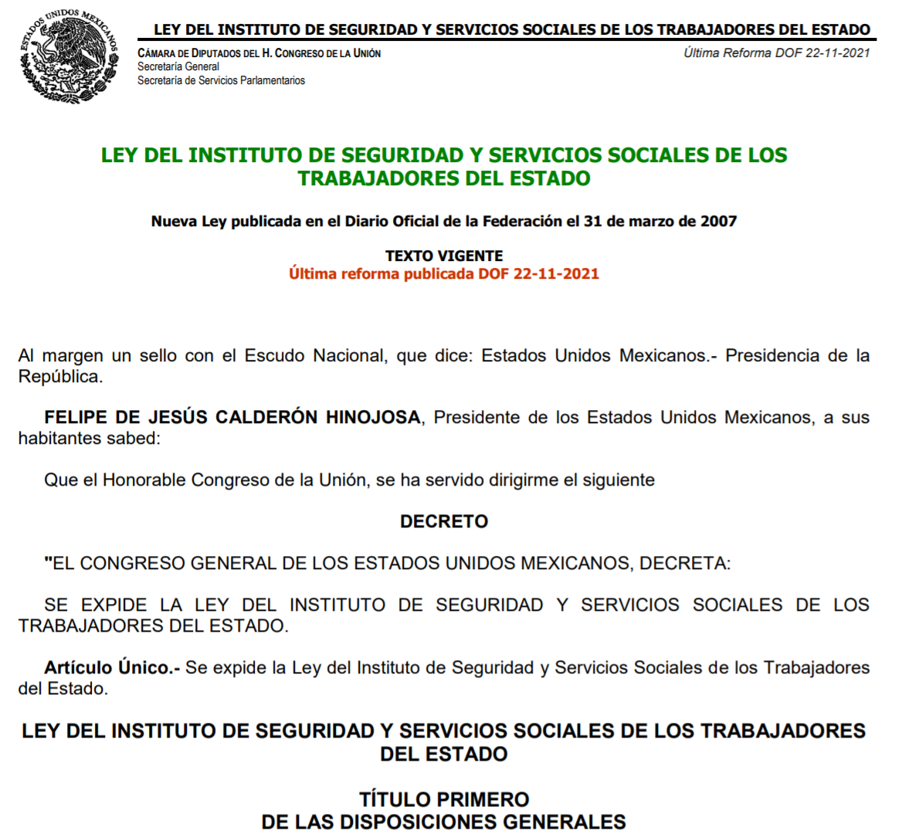
Artículo 62. En caso de riesgo del trabajo, el Trabajador tendrá derecho a las siguientes prestaciones en dinero:
I…
II. Al ser declarada una incapacidad parcial, se concederá al incapacitado una Pensión calculada conforme a la tabla de valuación de incapacidades de la Ley Federal del Trabajo, atendiendo al Sueldo Básico que percibía el Trabajador al ocurrir el riesgo y los aumentos posteriores que correspondan al empleo que desempeñaba hasta determinarse la Pensión. El tanto por ciento de la incapacidad se fijará entre el máximo y el mínimo establecido en la tabla de valuación mencionada, teniendo en cuenta la edad del Trabajador y la importancia de la incapacidad, según que sea absoluta para el ejercicio de su profesión u oficio aun cuando quede habilitado para dedicarse a otros, o si solamente hubiere disminuido la aptitud para su desempeño. Esta Pensión será pagada mediante la contratación de un Seguro de Pensión que le otorgue una Renta, en los términos de la fracción siguiente.

Cuando el Trabajador pueda dedicarse a otras funciones por que sólo haya disminuido parcialmente su capacidad para el desempeño de su trabajo, las Dependencias y Entidades podrán prever su cambio de actividad temporal, en tanto dure su rehabilitación. Si la pérdida funcional o física, de un órgano o miembro es definitiva, su actividad podrá ser otra de acuerdo con su capacidad. (Sic).

http://www.dof.gob.mx/nota_to_imagen_fs.php?cod_diario=195555&pagina=4&seccion=0



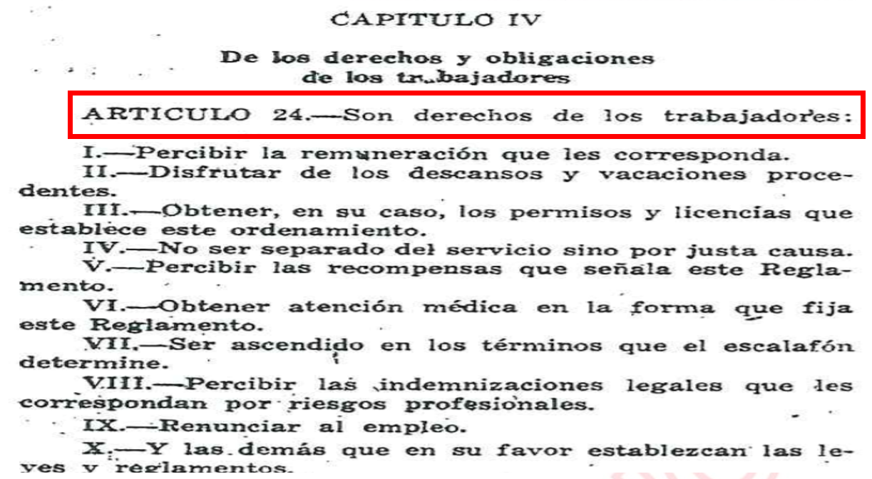
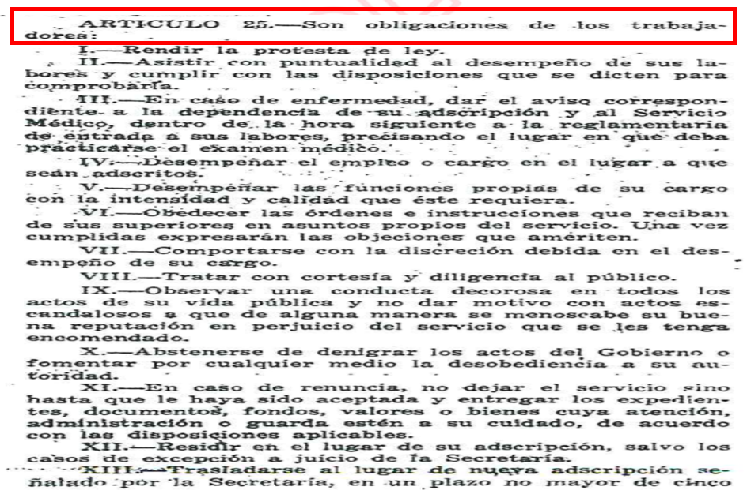

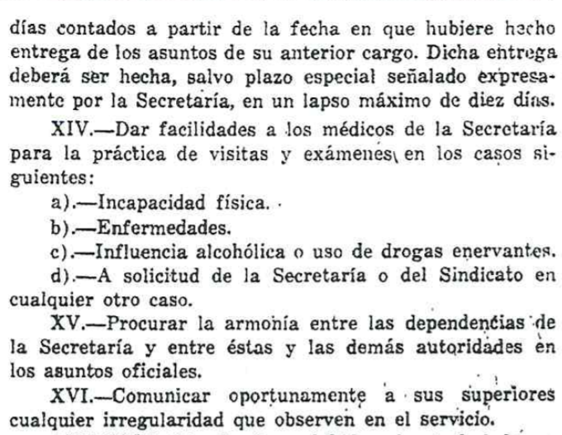

Artículo 67. En el caso de incapacidad parcial permanente, el trabajador que la sufra, podrá optar entre percibir la indemnización respectiva u obtener otro empleo equivalente al anterior, para cuyo desempeño no esté imposibilitado.

http://dof.gob.mx/nota_detalle.php?codigo=5073059&fecha=10/12/2008

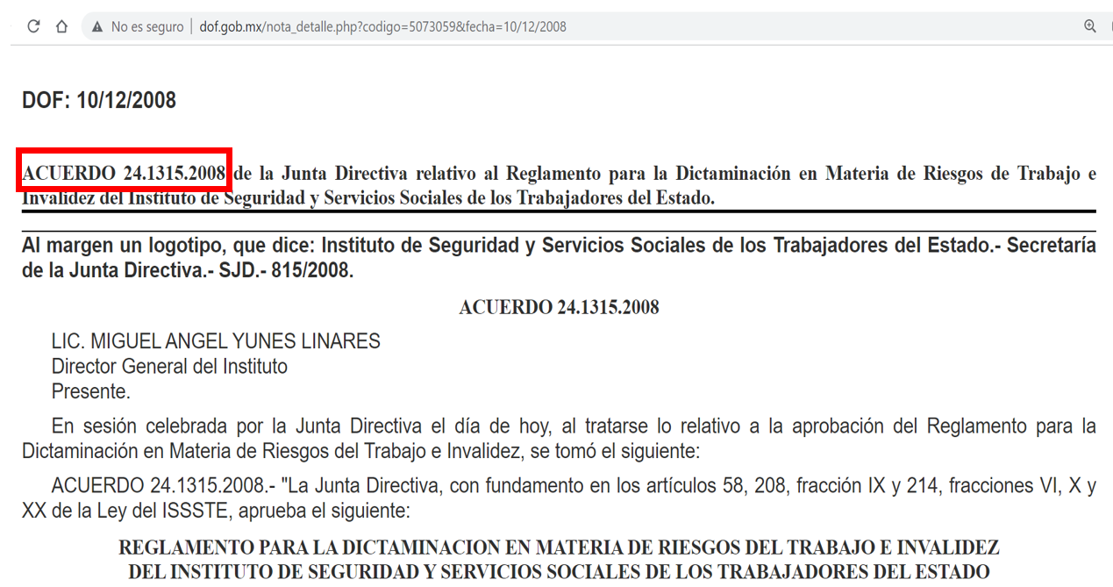

Artículo 31. De conformidad con lo dispuesto en el artículo 62 fracción segunda, párrafo segundo de la Ley, el cambio de actividad se determinará cuando el trabajador pueda dedicarse a otras funciones y no a la que venía desempeñando. Las dependencias y entidades podrán prever su cambio de actividad temporal, en tanto lo determine el subcomité de medicina del trabajo delegacional, y dure su tratamiento o rehabilitación. Ahora bien, si la pérdida funcional o física de un órgano o miembro es definitiva, su actividad podrá ser otra de acuerdo con su capacidad residual para el trabajo.

Las dependencias y entidades deberán prever las siguientes medidas:
Cambio de actividad temporal: se proporcionará mientras el trabajador se encuentra en tratamiento médico o en proceso de rehabilitación.
Cambio de actividad permanente: cuando el trabajador presenta pérdida definitiva de algún órgano o función se le asignará una actividad conforme a su capacidad residual para el trabajo.

Del acuerdo anterior, se precisa que tal y como lo señaló el Sujeto Obligado, no se hace referencia a una disminución de la jornada laboral para el trabajador que ha sido dictaminado con cambio de actividad, ni tampoco una afectación a sus derechos y obligaciones.

https://dof.gob.mx/nota_detalle.php?codigo=5472982&fecha=24/02/2017

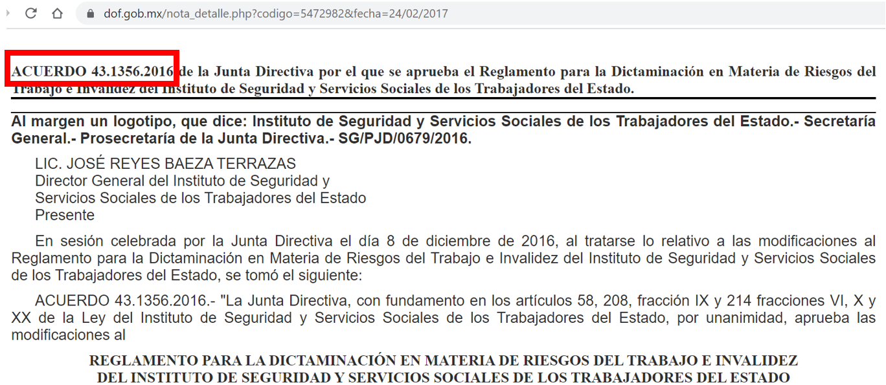
CAPÍTULO IX
DEL CAMBIO DE ACTIVIDAD LABORAL
Artículo 39. El área de medicina del trabajo de la Subdelegación de Prestaciones analizará si el grado de disminución órgano-funcional del Trabajador le impide el ejercicio de las actividades que venía desempeñando antes de ocurrir el riesgo, independiente de que el Trabajador esté habilitado para realizar otras actividades que sean distintas, en tal virtud deberá, declararse de forma simultánea por el Subcomité de medicina del trabajo, el cambio de actividad correspondiente con la dictaminación de incapacidad parcial conforme a la tabla de valuación del artículo 514 de la Ley Federal del Trabajo.

El porcentaje resultante dará origen a una pensión por incapacidad parcial conforme lo establecido en la fracción II del artículo 62 de la Ley.

La Subdelegación de Prestaciones correspondiente notificará oficialmente a la Dependencia o entidad de adscripción del Trabajador.

Artículo 40. La subdelegación de prestaciones, dentro del plazo de diez días hábiles, contados a partir de la fecha de la dictaminación de la incapacidad parcial, notificará la resolución al Trabajador para su reincorporación al servicio, así como a la dirección de la Unidad Médica del Instituto, responsable de emitir las licencias médicas, a efecto de evitar su expedición por la misma patología (secuelas). En este sentido, la Subdelegación de Prestaciones realizará la notificación oficial a través del formato RT-09 debidamente requisitado y entregará la copia correspondiente a cada instancia.

Artículo 41. La Subdelegación de Prestaciones remitirá de igual forma, dentro del mismo plazo, copia simple del certificado médico RT-09, a la Subdelegación Médica Estatal o Regional que corresponda y a la Dependencia o Entidad de adscripción del Trabajador, con el objeto de darles a conocer el resultado de la incapacidad parcial, para que lleven un control estricto de las licencias médicas expedidas hasta el momento y no se otorguen más por el padecimiento valuado.

Artículo 42. Los responsables en notificar el resultado de esta dictaminación, así como aquellos que otorguen licencias médicas cuando el Subcomité haya fijado el porcentaje de dicha incapacidad parcial, quedarán sujetos a las disposiciones consagradas en el capítulo de responsabilidades del presente reglamento y demás disposiciones legales aplicables.

Artículo 43. El expediente médico-administrativo soporte de la certificación del dictamen deberá contener una relación de los documentos que lo integran, tales como los estudios auxiliares de diagnóstico, que sustentan la patología o enfermedad, debidamente identificados, rotulados y vigentes, referir los elementos documentales principales que lo forman, los formatos RT-01, RT-02, RT-03 a, b o c, según el caso, listando los documentos que se acompañan en este último formato, además de estar foliadas las hojas y esté conforme lo dispone el artículo 10 de la Ley, deberá estar debidamente digitalizado en medio magnético o en el medio más actualizado con el que cuente el área de medicina del trabajo de la Subdelegación de Prestaciones, en el entendido que los documentos que por su propia y especial naturaleza no sea posible digitalizar, se hará mención adjunta por escrito.

https://www.oas.org/juridico/spanish/mesicic2_mex_ley_ftse_sp.pdf

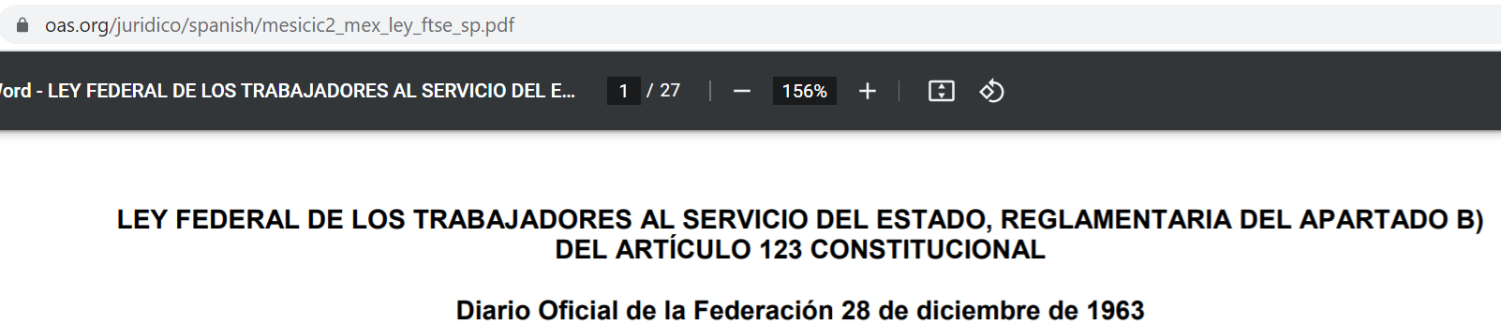

CAPITULO II
Artículo 87.- Las Condiciones Generales de Trabajo se fijarán por el Titular de la Dependencia respectiva, tomando en cuenta la opinión del Sindicato correspondiente a solicitud de éste, se revisarán cada tres años.

Artículo 88.- Las condiciones generales de trabajo establecerán:
I.- La intensidad y calidad del trabajo;
II.- Las medidas que deben adoptarse para prevenir la realización de riesgos profesionales;
III.- Las disposiciones disciplinarias y la forma de aplicarlas.
IV.- Las fechas y condiciones en que los trabajadores deben someterse a exámenes médicos previos y periódicos, y
V.- Las labores insalubres y peligrosas que no deben desempeñar los menores de edad y la protección que se dará a las trabajadoras embarazadas; y
VI.- Las demás reglas que fueren convenientes para obtener mayor seguridad y eficacia en el trabajo.

Con lo precedente, se sustenta lo dicho por el Sujeto Obligado, toda vez que señaló puntualmente al Recurrente la normatividad aplicable al cambio de actividad, además, dentro de los enlaces electrónicos que anexó, se encuentra el ordenamiento disponible para su consulta a través de cualquier buscador electrónico.

Adicionalmente, cabe señalar que el Sujeto Obligado compartió el contacto de personal adscrito a la Unidad de Asuntos Jurídicos e Igualdad de Género tal como el Particular lo requirió, ello, se sustenta en virtud que este Instituto se avocó a verificar el cargo que ostenta el Servidor Público Juan Manuel Morán Morán dentro del portal Ipomex del Ente Recurrido, y derivado de ello, se verificó que es el Jefe del Departamento Jurídico Contencioso, tal y como se ilustra a continuación:

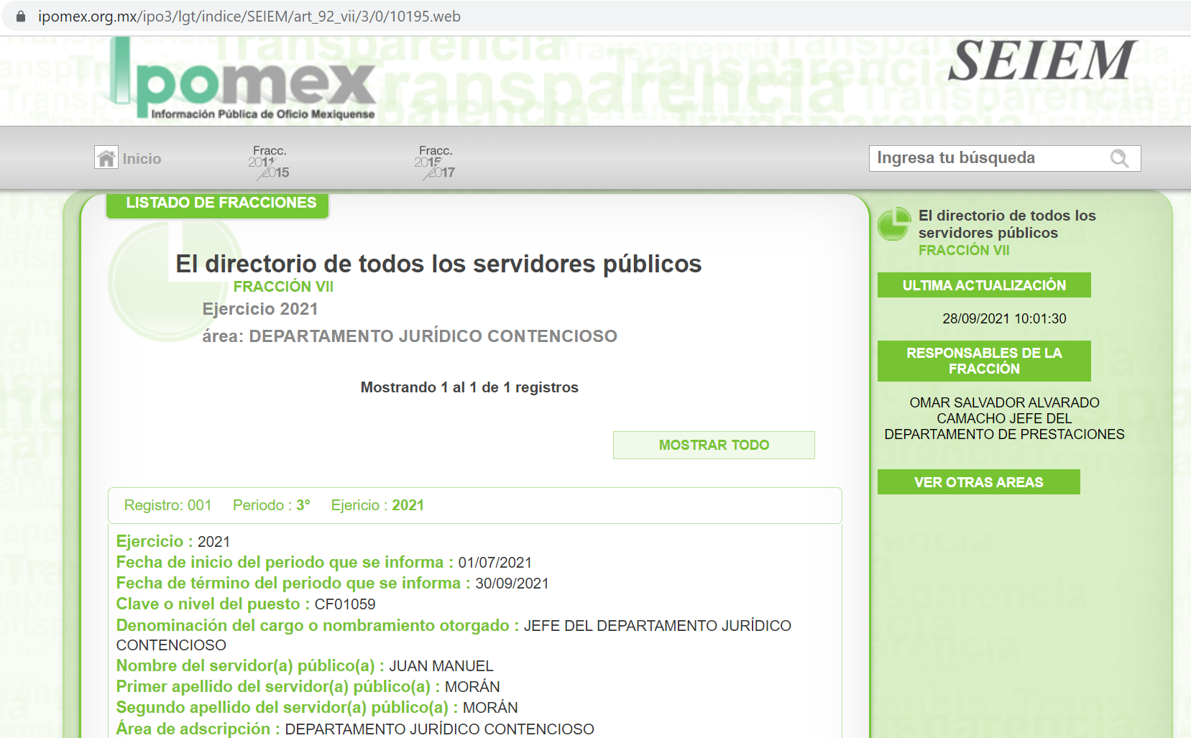

Por lo expuesto, este Instituto advierte que a través del Informe Justificado, el Sujeto Obligado subsanó su falta de respuesta y entregó la información requerida por el Particular, esto es, los ordenamientos que regulan el cambio de actividad derivado de la incapacidad parcial y/o total de un Servidor Público, en los que también se da cuenta de sus derechos y obligaciones; además de darle a conocer que aquellos que se encuentren bajo esa circunstancia, deberán cubrir el horario conforme a la plaza que se les asignó en apego al beneficio del cambio de actividad, y finalmente, el contacto de la Unidad de Asuntos Jurídicos e Igualdad de Género.

Ahora bien, determinado lo anterior, no pasa desapercibido para este Instituto que el Particular en su solicitud de acceso, señaló que la entrega de la información se realizará por medio de consulta directa sin costo, por lo tanto, en el caso en Particular, es viable observar lo que dicta el numeral 161 de la Ley local de la materia, el cual, versa en el tenor siguiente:

Artículo 161. Cuando la información requerida por el solicitante ya esté disponible al público en medios impresos, tales como libros, compendios, trípticos, registros públicos, en formatos electrónicos disponibles en Internet o en cualquier otro medio, se le hará saber por el medio requerido por el solicitante la fuente, el lugar y la forma en que puede consultar, reproducir o adquirir dicha información en un plazo no mayor a cinco días hábiles. La fuente deberá ser precisa y concreta y no debe implicar que el solicitante realice una búsqueda en toda la información que se encuentre disponible.

Del numeral traído a colación, se desprende que siempre que la información requerida ya obre en un medio electrónico disponible para consulta del Particular, los Sujetos Obligados podrán hacerle saber a este último, de manera precisa y concreta, la forma de acceder a la información de su interés sin que ello implique que se realice una búsqueda en toda la información disponible, lo cual, deberá ser en un plazo máximo de cinco días hábiles; lo que en el presente caso aconteció parcialmente, toda vez que si bien, el Ente Recurrido especificó los numerales de los ordenamientos correspondientes a lo requerido por el Particular, y compartió los vínculos electrónicos para su consulta de forma precisa y concreta, no obstante, el plazo con el que contó el Ente Recurrido conforme a la Ley de la materia, transcurrió en exceso; sin embargo también es dable afirmar que este punto ya es inatendible y el Particular a la fecha ya tiene la información mediante la remisión del Informe Justificado.

En consecuencia, este Instituto considera pertinente indicar al Titular de la Unidad de Transparencia de los Servicios Educativos Integrados al Estado de México, que en futuras ocasiones, observe y atienda lo que señala la Ley de Transparencia y Acceso a la Información Pública del Estado de México y Municipios a fin de identificar en un momento oportuno que la información requerida se encuentra disponible en un medio electrónico, y hacer entrega de la misma dentro del término fijado por la Ley en cita.

En el sentido de lo hasta aquí expuesto, es viable referir que los Sujetos Obligados pueden hacer entrega de la información requerida, en una modalidad diversa a la elegida por el Particular, siempre que se justifique el impedimento para la reproducción conforme a lo que se señaló en la solicitud de acceso, y se notifique al Particular la disposición de la misma a través de todas las modalidades que su naturaleza jurídica permita, esto, con la finalidad de reducir los costos de entrega; señalamiento que encuentra sustento legal en el criterio número 08-17 emitido por el Pleno del Órgano Garante Nacional, que lleva por rubro y texto, lo siguiente:

Modalidad de entrega. Procedencia de proporcionar la información solicitada en una diversa a la elegida por el solicitante. De una interpretación a los artículos 133 de la Ley General de Transparencia y Acceso a la Información Pública y 136 de la Ley Federal de Transparencia y Acceso a la Información Pública, cuando no sea posible atender la modalidad elegida, la obligación de acceso a la información se tendrá por cumplida cuando el sujeto obligado: a) justifique el impedimento para atender la misma y b) se notifique al particular la disposición de la información en todas las modalidades que permita el documento de que se trate, procurando reducir, en todo momento, los costos de entrega.

En razón del criterio invocado, este Organismo puede advertir que en el presente caso, el Sujeto Obligado no manifestó ningún impedimento a proporcionar la información requerida por el Particular, tan es así, que a través del Informe Justificado hizo entrega de la misma, lo cual, si bien, no puso a disposición del Particular los datos para presentarse en las instalaciones y revisar la información, también se debe valorar que en el presente caso, la información a la que tendría acceso el Particular en las instalaciones del Sujeto Obligado, es la misma, que se está remitiendo en las ligas, esto en virtud de lo solicitado, ya que las normas regularmente se consultan desde Internet, para tener certeza de que se trata de la vigente y actualizada a la fecha de consulta, de tal suerte que, para el caso que nos ocupa, destaca que, incluso el Particular no se inconformó porque el Sujeto Obligado no le citara para la consulta directa, sino porque no se adjuntó la respuesta por el Sistema.

Además, la entrega por el Sistema de Acceso a la Información Pública SAIMEX, es en beneficio del Recurrente ya que reduce el tiempo de entrega, costos de traslado y evita el contacto con personas con motivo de la Pandemia que estamos viviendo por Covd-19, toda vez que como se señaló anteriormente, puede acceder a ella, a través de la consulta de su expediente electrónico.

Fijado lo anterior, es necesario precisar que en términos del numeral 12 de la Ley local de la materia, los Sujetos Obligados sólo están constreñidos a proporcionar la información pública solicitada que obre en sus archivos, en el estado en que esta se encuentre; por lo que, la entrega no comprende el procesamiento de la misma, ni presentarla conforme al interés del Solicitante, además, que tampoco deberá generarla, resumirla, efectuar cálculos o practicar investigaciones; lo cual aconteció en el presente caso, pues el Ente Recurrido señaló los ordenamientos y artículos específicos que aplican al cambio de actividad, de lo que compartió los enlaces electrónicos para la consulta precisa y concreta, además de señalar los términos en que los servidores públicos con ese beneficio deben cumplirán su horario y los derechos y obligaciones de los trabajadores del Estado, y finalmente, el contacto de un servidor público adscrito a la Unidad de Asuntos Jurídicos e Igualdad de Género.

Por lo tanto, se da cuenta que el Sujeto Obligado modificó su respuesta a la solicitud de acceso con folio 03259/SEIEM/IP/2021; y por medio del Informe Justificado, entregó lo requerido por el Particular, en el entendido que a fin de la reducción de los costos de entrega para este último, y en concordancia con la naturaleza jurídica de lo solicitado, con la puesta a disposición de la información a través del Sistema de Acceso a la Información Mexiquense SAIMEX, se tuvo por atendido el derecho de acceso a la información pública del Recurrente.

En razón de lo invocado en los párrafos anteriores, el Sujeto Obligado entregó la información solicitada que obra en sus archivos. Por lo tanto, como se expuso previamente, mediante Informe Justificado, se modificó la respuesta primigenia, con lo que se da por colmado lo solicitado por el Recurrente, situación que deja sin materia el presente Recurso de Revisión, por lo que se estima que se actualiza el supuesto establecido en la fracción III, del artículo 192, de la Ley de la materia, el cual determina lo siguiente:

“Artículo 192. El recurso será sobreseído, en todo o en parte, cuando una vez admitido, se actualicen alguno de los siguientes supuestos:

I. El Recurrente se desista expresamente del recurso;
II. El Recurrente fallezca o, tratándose de personas jurídicas colectivas, se disuelva;
III. El sujeto obligado responsable del acto lo modifique o revoque de tal manera que el recurso de revisión quede sin materia;
…”

Por lo que, con fundamento en los artículos 186, fracción I y 192 fracción III, de la Ley de Transparencia y Acceso a la Información Pública del Estado de México y Municipios, es procedente SOBRESEER el Recurso de Revisión 06336/INFOEM/IP/RR/2021, porque al haber subsanado la falta de respuesta el Sujeto Obligado, el medio de impugnación quedó sin materia.

TERCERO. Decisión.

Con fundamento en el artículo 186, fracción I, de la Ley de Transparencia y Acceso a la Información Pública del Estado de México y Municipios, este Instituto considera procedente SOBRESEER el medio de impugnación que nos ocupa.

Términos de la Resolución para el Recurrente:

Este Instituto Garante, determinó que el Recurso de Revisión interpuesto por usted quedó sin materia, toda vez que si bien, a través de la respuesta que se le notificó, no se encontraban los documentos correspondientes, también es cierto que por medio del informe justificado, el Sujeto Obligado subsanó dicha omisión y le compartió de forma específica los artículos de las leyes, acuerdos y reglamentos que sirven de fundamento para el cambio de actividad, además, de los enlaces electrónicos que de manera directa le permiten consultar dichos ordenamientos, de igual modo, se le dio cuenta sobre la forma en que los servidores públicos con ese beneficio deben apegarse a su horario, y finalmente el contacto del servidor público que usted requirió.

Así, no pasa desapercibido para este Instituto, que usted solicitó la entrega de la información a través de consulta directa, sin embargo toda vez que su solicitud se trata de leyes, reglamentos y/o acuerdos, así como de datos de contacto y pronunciamientos específicos, y en aras de reducir los costos de entrega de la información, evitándole desplazarse al lugar que ocupan las oficinas del Sujeto Obligado, es por ello, que se determinó tener por atendida su pretensión, y por lo tanto, sobreseer el Recurso de Revisión que usted interpuso.

La labor del Instituto de Transparencia Acceso a la Información Pública y Protección de Datos Personales del Estado de México y Municipios es apoyar a la población para acceder a la información pública y garantizar la protección de sus datos personales.

Por lo expuesto y fundado, este Pleno:

RESUELVE:
PRIMERO. Se SOBRESEE el Recurso de Revisión 06336/INFOEM/IP/RR/2021, porque el Sujeto Obligado al modificar la respuesta a la solicitud 03259/SEIEM/IP/2021, el Recurso de Revisión quedó sin materia, en términos de los Considerandos SEGUNDO y TERCERO de la presente Resolución.

SEGUNDO. Notifíquese la presente resolución al Titular de la Unidad de Transparencia del Sujeto Obligado.

TERCERO. Notifíquese la presente resolución al Recurrente, a través de SAIMEX asimismo, se hace de su conocimiento que de conformidad con lo establecido en el artículo 196 de la Ley de Transparencia y Acceso a la Información Pública del Estado de México y Municipios podrá promover el Juicio de Amparo en los términos de las leyes aplicables.

ASÍ LO RESUELVE, POR UNANIMIDAD DE VOTOS EL PLENO DEL INSTITUTO DE TRANSPARENCIA, ACCESO A LA INFORMACIÓN PÚBLICA Y PROTECCIÓN DE DATOS
PERSONALES DEL ESTADO DE MÉXICO Y MUNICIPIOS, CONFORMADO POR LOS COMISIONADOS JOSÉ MARTÍNEZ VILCHIS, MARÍA DEL ROSARIO MEJÍA AYALA, SHARON CRISTINA MORALES MARTÍNEZ (CON AUSENCIA JUSTIFICADA), LUIS GUSTAVO PARRA NORIEGA Y GUADALUPE RAMÍREZ PEÑA, EN LA TERCERA SESIÓN ORDINARIA, CELEBRADA EL VEINTISIETE DE ENERO DE DOS MIL VENTIDÓS, ANTE EL SECRETARIO TÉCNICO DEL PLENO, ALEXIS TAPIA RAMÍREZ.

